

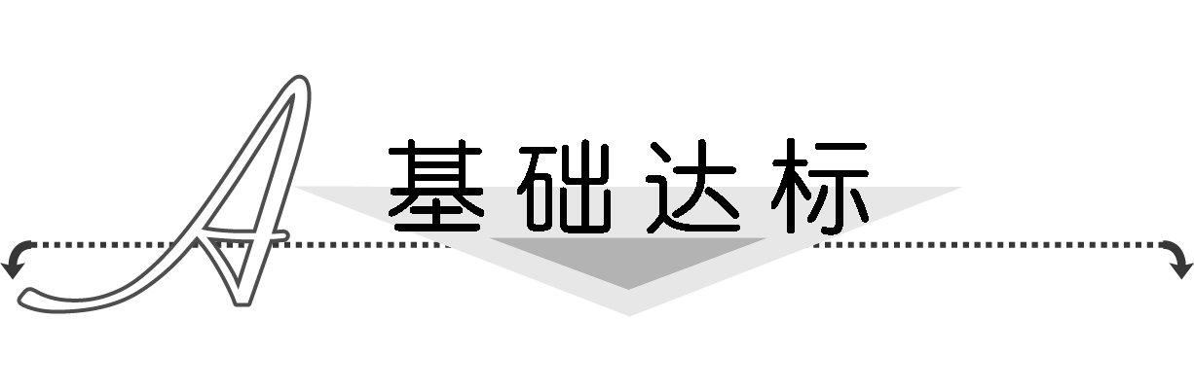
1．(2012·高考广东卷)已知变量x，y满足约束条件则z＝3x＋y的最大值为( )
A．12 B．11
C．3 D．－1
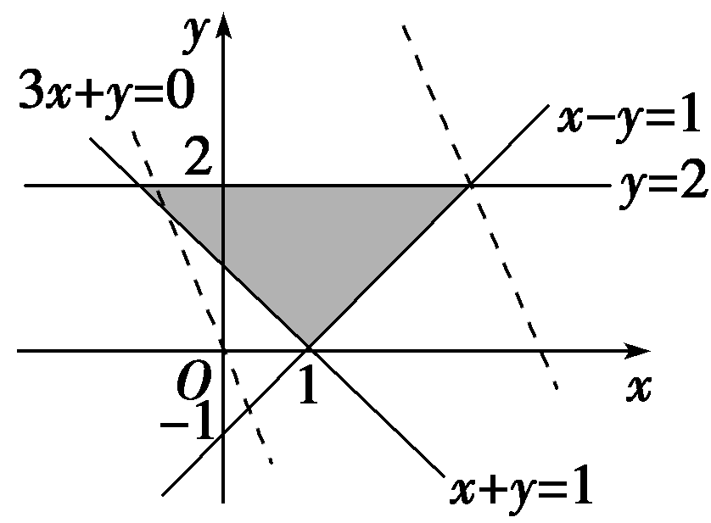
解析：选B.由约束条件作出可行域，如图，
∴可得最优解
即∴z_{max}＝3×3＋2＝11.
2．(2012·高考山东卷)设变量x，y满足约束条件则目标函数z＝3x－y的取值范围是( )
A. B.
C．[－1,6] D.
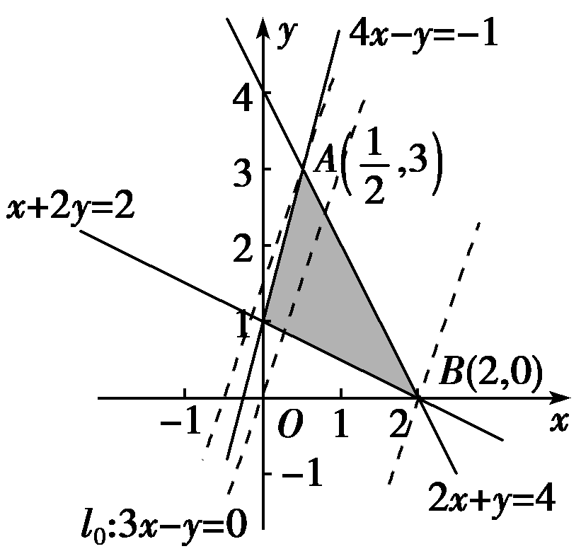
解析：选A.作出可行区域如图所示．目标函数z＝3x－y可变为y＝3x－z，作l₀：3x－y＝0，在可行域内平移l₀，可知在A点处z取得最小值为－，在B点处z取得最大值6，故选A项．
3．若实数x、y满足则的取值范围是( )
A．(0,2) B．(0,2]
C．(2，＋∞) D．[2，＋∞)
解析：选D.不等式组表示的平面区域为△ABC及其内部(不包括边AC)，如图，
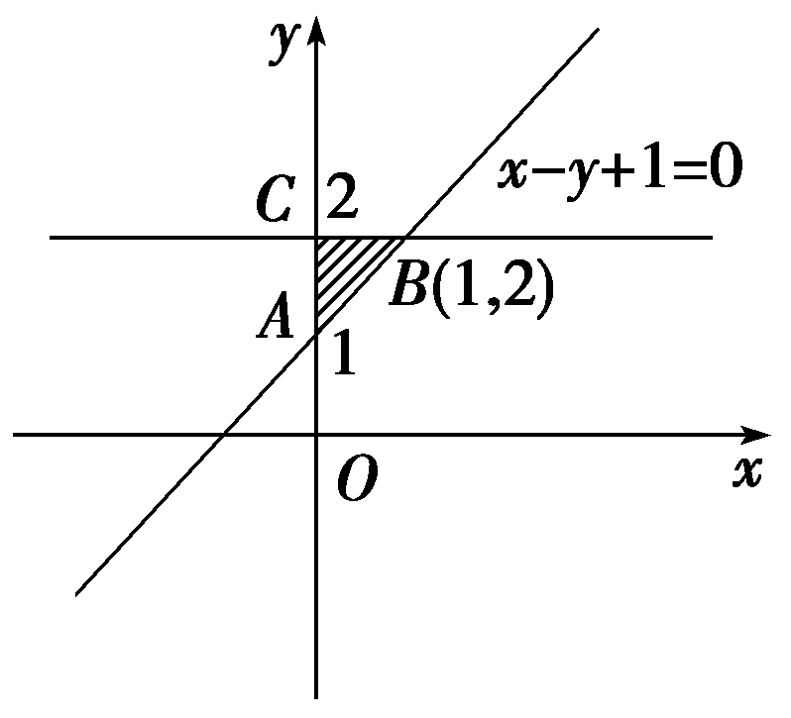
表示点(x，y)与原点O连线的斜率，
当点(x，y)在B处时，有最小值＝2.
当点(x，y)由B在区域内向左移动时越来越大．
故的取值范围是[2，＋∞)．
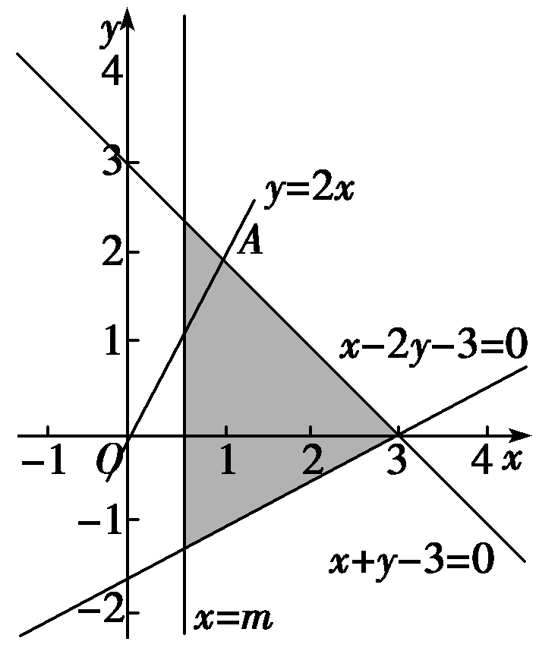
4．(2012·高考福建卷)若直线y＝2x上存在点(x，y)满足约束条件则实数m的最大值为( )
A．－1 B．1
C. D．2
解析：选B.可行域如图阴影所示，由得交点A(1,2)，当直线x＝m经过点A(1,2)时，m取到最大值为1，应选B.
5．(2012·高考四川卷)某公司生产甲、乙两种桶装产品．已知生产甲产品1桶需耗A原料1千克、B原料2千克；生产乙产品1桶需耗A原料2千克、B原料1千克．每桶甲产品的利润是300元，每桶乙产品的利润是400元．公司在生产这两种产品的计划中，要求每天消耗A、B原料都不超过12千克．通过合理安排生产计划，从每天生产的甲、乙两种产品中，公司共可获得的最大利润是( )
A．1 800元 B．2 400元
C．2 800元 D．3 100元
解析：选C.设某公司生产甲产品x桶，生产乙产品y桶，获利为z元，则x，y满足的线性约束条件为目标函数z＝300x＋400y.
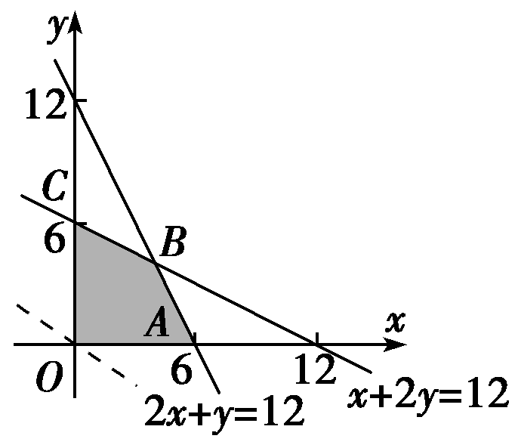
作出可行域，如图中四边形OABC的边界及其内部整点．
作直线l₀：3x＋4y＝0，平移直线l₀经可行域内点B时，z取最大值，由得B(4,4)，满足题意，所以z_{max}＝4×300＋4×400＝2 800.
6．(2012·高考课标全国卷)设x，y满足约束条件则z＝x－2y的取值范围为________．

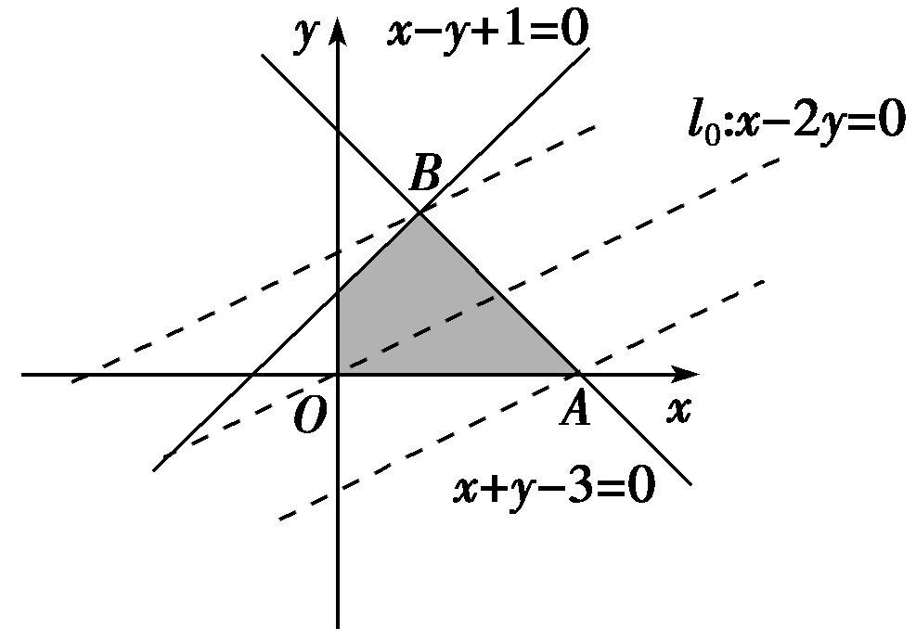
解析：作出不等式组的可行域，如图阴影部分，作直线l₀：x－2y＝0，在可行域内平移l₀知过点A时，z＝x－2y取得最大值，过点B时，z＝x－2y取最小值．
由得B点坐标为(1,2)，
由得A点坐标为(3,0)．
∴z_{max}＝3－2×0＝3，z_{min}＝1－2×2＝－3.
∴z∈[－3,3]．
答案：[－3,3]
7．已知x，y满足约束条件则x²＋y²＋2x的最小值为________．
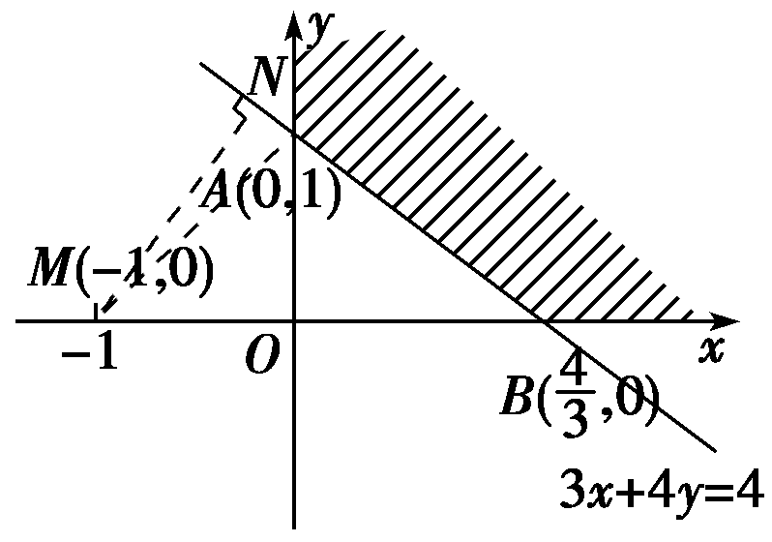
解析：设z＝x²＋y²＋2x＝(x＋1)²＋y²－1，若z最小，则动点(x，y)与定点(－1,0)的距离最小．作出不等式组表示的平面区域(如图)．
显然A(0,1)与定点(－1,0)的距离最小．
故z_{最小}＝(0＋1)²＋(－1)²－1＝1.
答案：1
8．设变量x，y满足约束条件若目标函数z＝ax＋y(a>0)仅在点(3,0)处取得最大值，则a的取值范围是________．
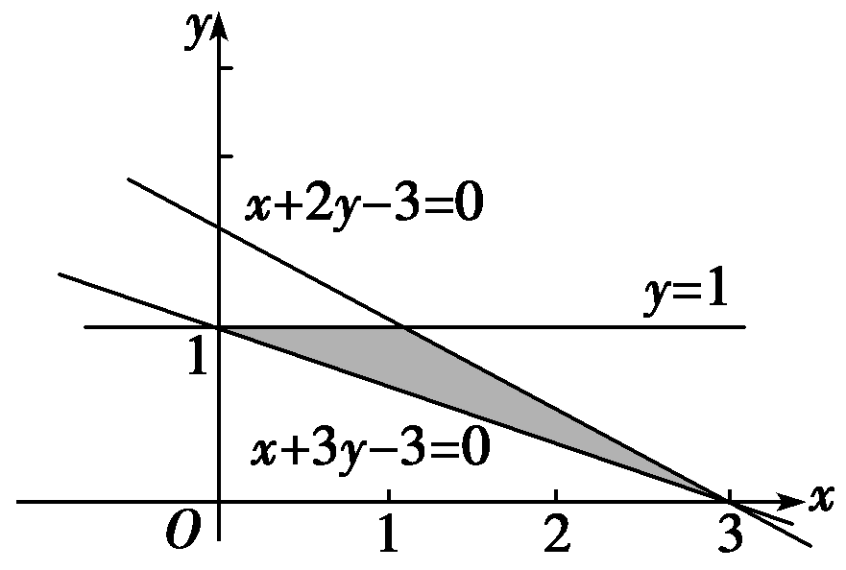
解析：若z＝ax＋y(a>0)仅在点(3,0)处取得最大值，则直线z＝ax＋y的倾斜角一定小于直线x＋2y－3＝0的倾斜角，直线z＝ax＋y的斜率就一定小于直线x＋2y－3＝0的斜率，可得：－a<－，即a>.
答案：
9．已知3≤x≤6，x≤y≤2x，求x＋y的最大值和最小值．
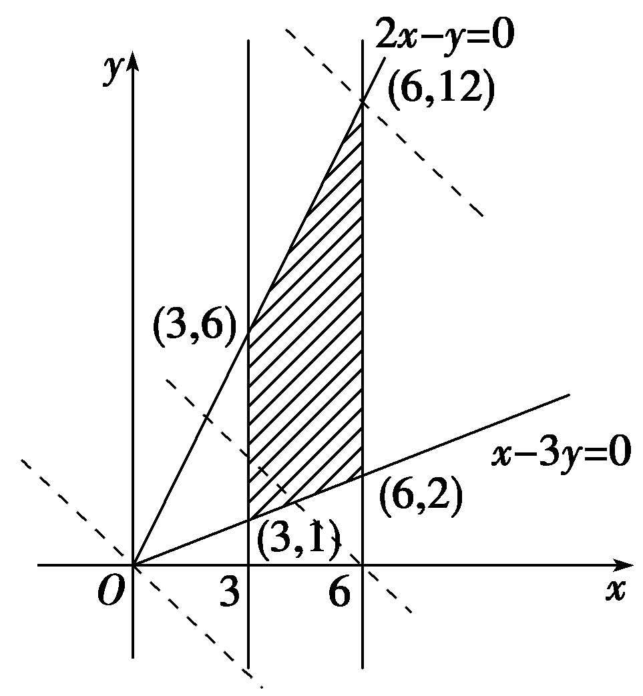
解：原不等式组等价于作出可行域如图所示，
将直线x＋y＝0向右上方平行移动，当x＋y＝z经过点(3,1)时z取最小值，当其经过(6,12)时z取最大值．
∴(x＋y)_{min}＝3＋1＝4，
(x＋y)_{max}＝6＋12＝18.
即x＋y的最大值和最小值分别是18和4.
10．制订投资计划时，不仅要考虑可能获得的盈利，而且要考虑可能出现的亏损．某投资人打算投资甲、乙两个项目，根据预测，甲、乙项目可能的最大盈利率分别为100%和50%，可能的最大亏损率分别为30%和10%，投资人计划投资金额不超过10万元，要求确保可能的资金亏损不超过1.8万元，问投资人对甲、乙两个项目各投资多少万元，才能使可能的盈利最大？
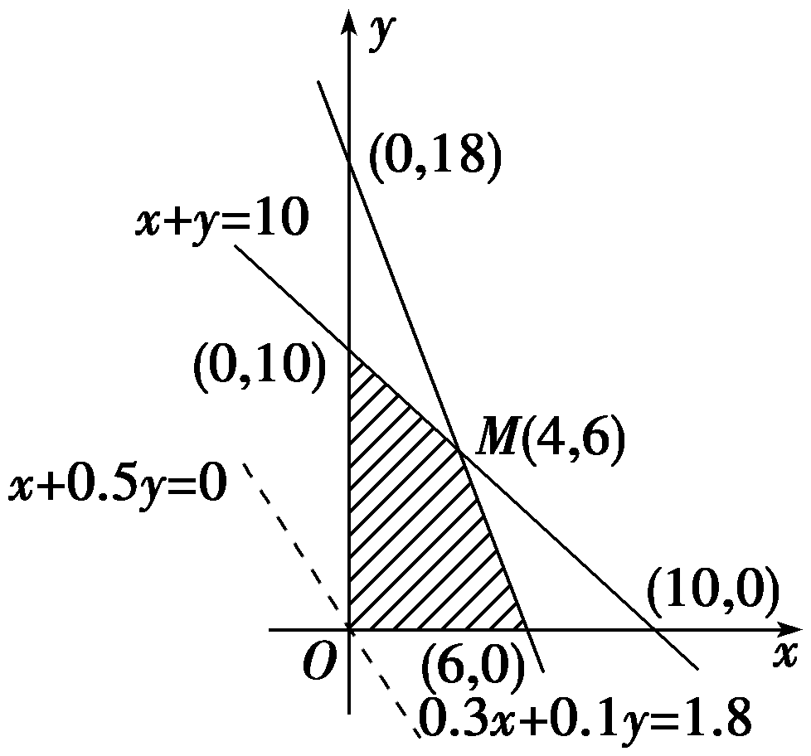
解设投资人分别用x万元、y万元投资甲、乙两个项目，
由题意知
目标函数z＝x＋0.5y，
作出平面区域如图所示：
作直线l₀：x＋0.5y＝0，即2x＋y＝0.并作平行于直线l₀的一组直线l：z＝x＋0.5y，当l过点M时，z最大．
由，得M(4,6)．
此时z_{max}＝1×4＋0.5×6＝7(万元)．
∴投资人用4万元投资甲项目、6万元投资乙项目，才能在确保亏损不超过1.8万元的前提下，使可能的盈利最大．
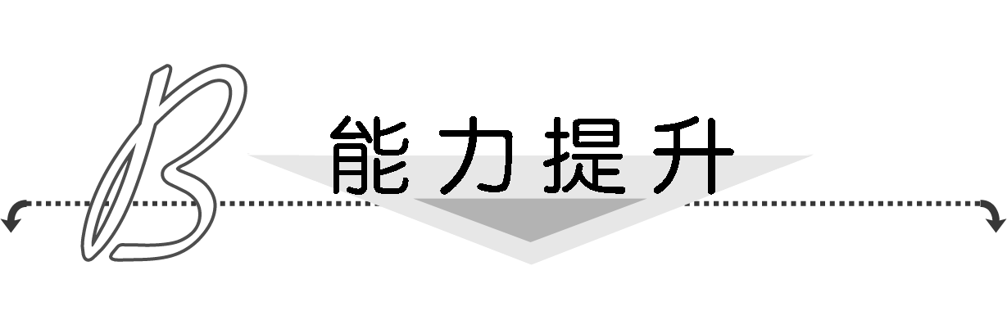
1．若不等式组，所表示的平面区域被直线y＝kx＋分为面积相等的两部分，则k的值是( )
A. B.
C. D.
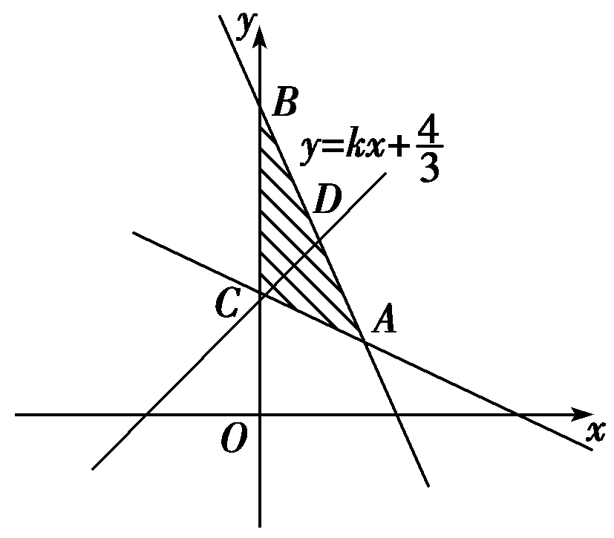
解析：选A.不等式组表示的平面区域为如图所示阴影部分△ABC.
由得A(1,1)，
又B(0,4)，C.
由于直线y＝kx＋过点C，
设它与直线3x＋y＝4的交点为D，
则由S_{△BCD}＝S_{△ABC}，知D为AB的中点，
即x_{D}＝，y_{D}＝，
∴＝k×＋，k＝.
2．(2012·高考上海卷)满足约束条件|x|＋2|y|≤2的目标函数z＝y－x的最小值是________．
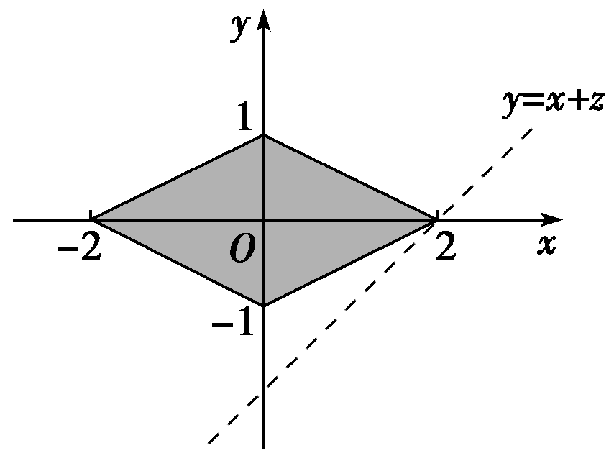
解析：约束条件可化为不等式组

求z＝y－x最小值，即为求y＝x＋z在y轴上截距的最小值．
由图可知(2,0)为最优解，
所以z_{min}＝0－2＝－2.
答案：－2
3．(2011·高考福建卷)设函数f(θ)＝sin θ＋cos θ，其中，角θ的顶点与坐标原点重合，始边与x轴非负半轴重合，终边经过点P(x，y)，且0≤θ≤π.

(1)若点P的坐标为，求f(θ)的值；
(2)若点P(x，y)为平面区域Ω：上的一个动点，试确定角θ的取值范围，并求函数f(θ)的最小值和最大值．
解：(1)由点P的坐标和三角函数的定义可得，于是f(θ)＝ sin θ＋cos θ＝×＋＝2.
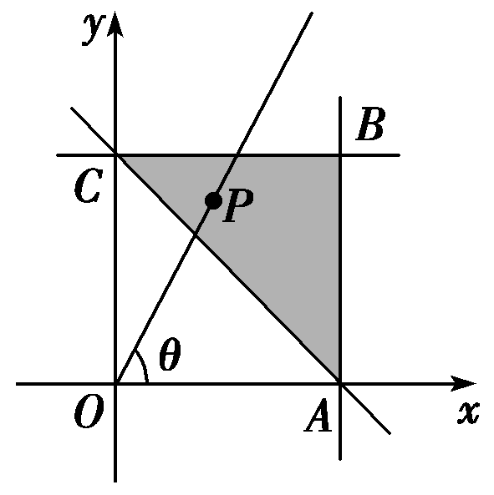
(2)作出平面区域Ω(即三角形区域ABC)如图所示，其中A(1,0)，B(1,1)，C(0,1)．于是0≤θ≤.
又f(θ)＝sin θ＋cos θ＝2sin，
且≤θ＋≤，
故当θ＋＝，即θ＝时，f(θ)取得最大值，且最大值等于2；当θ＋＝，即θ＝0时，f(θ)取得最小值，且最小值等于1.

